Nom:  Prénom: | Analyse et fonctionement d'un objet technique | Classe 6éme  Date:

Etude technique d'une voiture

1
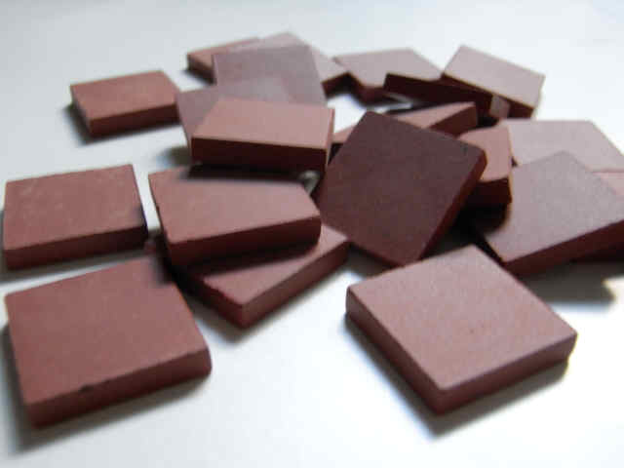
B)Les matériaux
1)Combien pesse la 206 ?
-

2)Quels sont les 3 grandes famille de matériaux présente dans la 206 et le pourcentage qe cela représente ?
(Faire le calcul).
-
-
-

3)Quel sont les 5 critére de choix d'un matériau ?
-
-
-
-
-

4)Quel est le but de réduire le poids de la voiture ?

5)Quel question se pose t'on quand le véhicule ne sera plus utile ?

6)Pourquoi cherche-t-on à mettre des matériaux solide ?

7)Quel sont les 5 étapes de réalisation d'une voiture ?
-
-
-
-
-

8)A quoi sert le banc de roulage ?
9)Coller dans le cadre ci-dessous une image de fonderie.

10) Que veux dire VHU ?

11)Depuis 2002 a combien de pourcentage doit-on pouvoir valoriser le véhicule ?

12)A combien de pourcentage pouvons nous recycler un véhicule ?

13)Ou finissent les caoutchoucs vitrages et plastique du véhicule ?

14)Combien y'a t'il de VHU en france chaque année ?

15)QUe représente le pourcentage de plastique dans la 807 ?

- A quoi correspond la norme ISO 14001

17)Le coût du recylcage pour le réparateur
Compléter le tableau

Matiére | Prix
Pneu
Batterie
Feraille
Catalyseur
Total du recyclage

18)Combien y'a t'il de tonne de déchet par an de VHU en Europe ?

19)Quelles sont les quatres étapes de traitement de la fillière des VHU

20)Dans le shéma de traitement des VHU Donnez quels sont les types de matériaux qui sortent du broyeur et vers ou vont ils ?
-Matiére  -  -  - | -Destination  -  -  -

Un fois le travail fait, l'enregistrer dans mes document/technologie.
Sous la forme:
Nom1.Nom2.TP2.odt
Nom1=Nom élève1
Nom2=Nom élève2
Par exemple:Si j'ai Mr Courfin et Mlle Surelle j'obtiendrai le fichier
Courfin.Surelle.TP2.odt
qui sera à enregistrer dans mes documents.

